 |  |  |  | 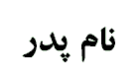 |  | 



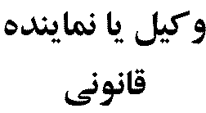
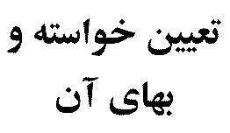 | مهر و موم تركه و تحرير و تقسيم آن به انضمام كليه خسارات قانوني
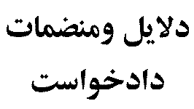 | كپي مصدق : 1-گواهي انحصار وراثت شماره صادره از شعبه دادگاه عمومي " نام شهرستان " 2- " مدرك مورد نياز ديگر "
رياست محترم مجتمع قضايي " نام شهرستان محل اقامت متوفي "

با سلام احتراماً به استحضار مي رساند:
شادروان فرزند مورث قانوني در تاريخ (روز/ماه/سال) در محل اقامت دائمي خود در ..... درگذشته اند و ينجانب به شماره شناسنامه و خوانده/ خواندگان به ترتيب به شماره‌هاي شناسنامه ورثه حين الفوت مي باشيم كه گواهي انحصار وراثت صادره به شماره مورخ (روز/ماه/سال)صادره از شعبه "شماره و نام شهرستان " مستند قانوني وراثت مي باشد. نظر به اينكه لازم است ما ترك صورت برداري گردد و بيم حيف و ميل آن تا قبل از صورت برداري مي رود فلذا به استناد مواد 167 ، 175 ، 206 ، 300و 317 قانون امور حسبي صدور قرار مهر و موم تركه و سپس تحرير و صورت برداري و تقسيم آن فيما بين ورثه طبق گواهي انحصار وراثت فوق الذكر مورد استدعاست.

امضاء- اثر انگشت
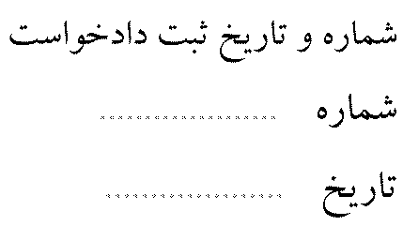 |  | 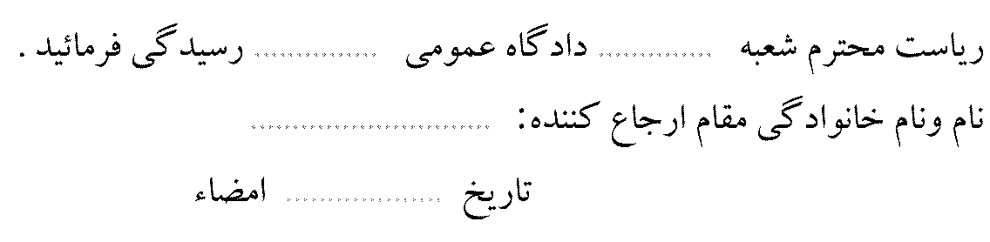 |  |  |  |  | 

